Aanmaken van een virtuele server in Azure

Stappen:
- Ga naar https://portal.azure.com
- Login in met je studenten-account
- Selecteer Create a resource. Een resource is in dit geval een virtuele machine
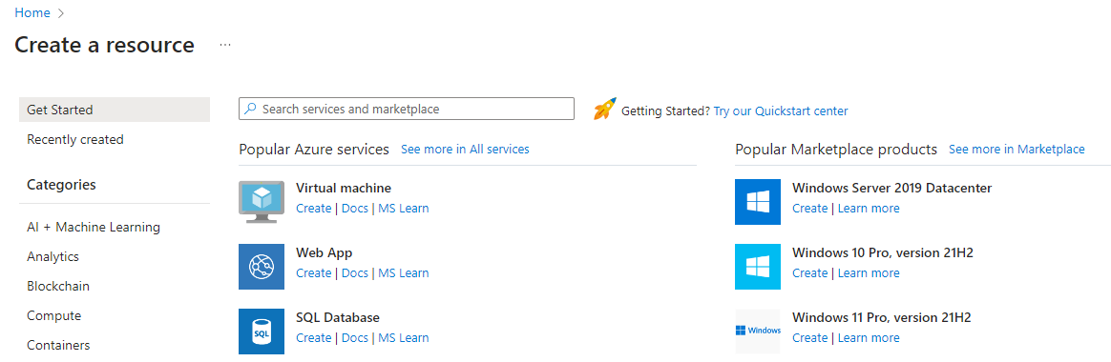
- Typ in het zoekscherm ubuntu 22.04.
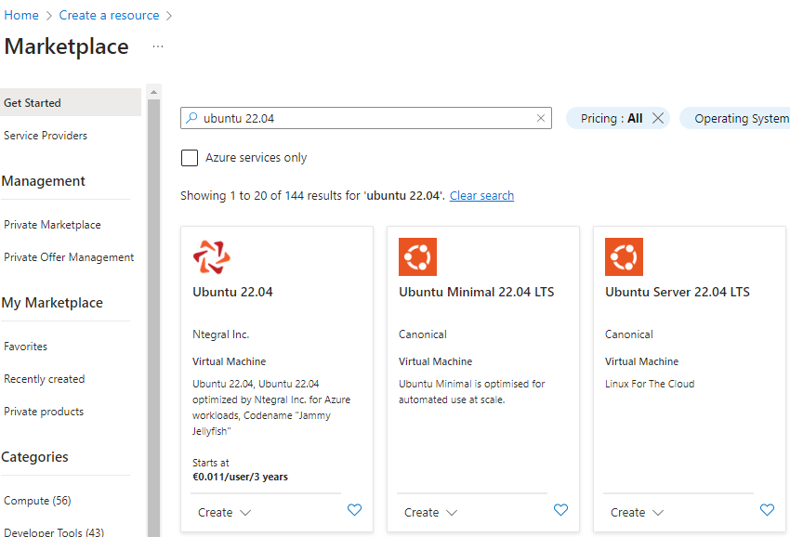
- Selecteer bij Ubuntu Server 22.04 LTS van Canonical de optie Create

- Selecteer bij Resource groep de optie Create new en geef deze de naam CSC
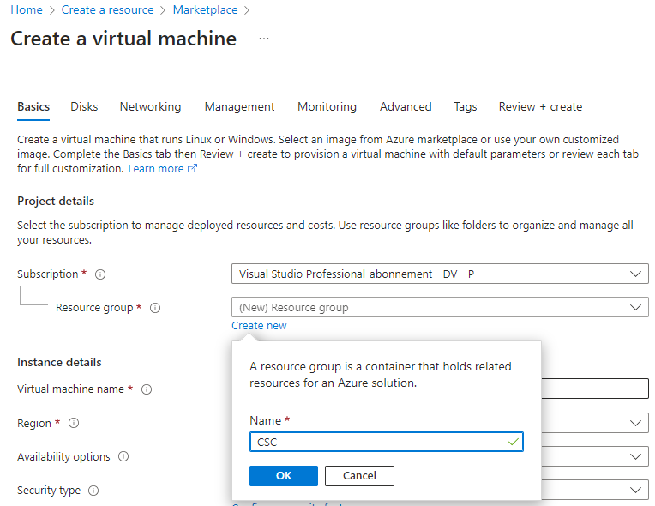

- Geef de machine de naam CSC-<voornaam>-01
- De Region van de server moet in Europa zijn. UK South of West Europe zijn mogelijke opties
- Availability options: No infrastructure redundancy required
- Security type: Standard
- Image: Ubuntu Server 22.04 LTS – x64 Gen2
- VM architecture: x64
- Run with Azure spot: niet geselecteerd
- Size: Standard_B1s
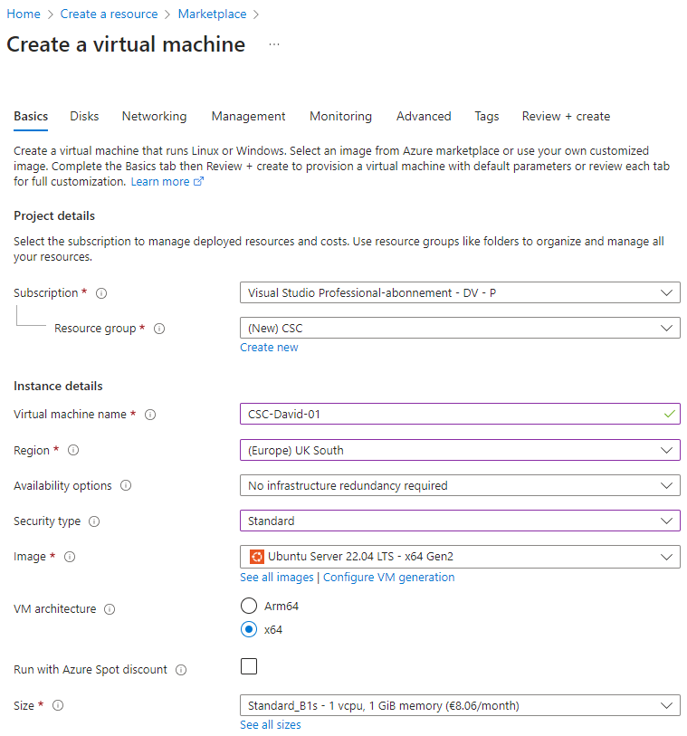

Administrator account
- Authentication type: Password
- Username: <voornaam>
- Password: <verzin een goed wachtwoord en onthoud deze>
- Public inbound ports: Allow selected ports
- Select inbound ports: SSH(22)
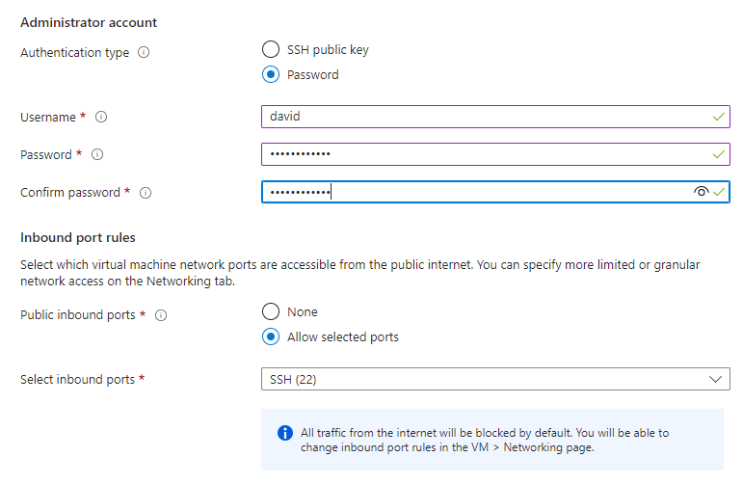

- Alles standaard laten staan, behalve:
  - OS disk type: Standard SSD (locally-redundant storage)
  - Delete with VM: Geselecteerd
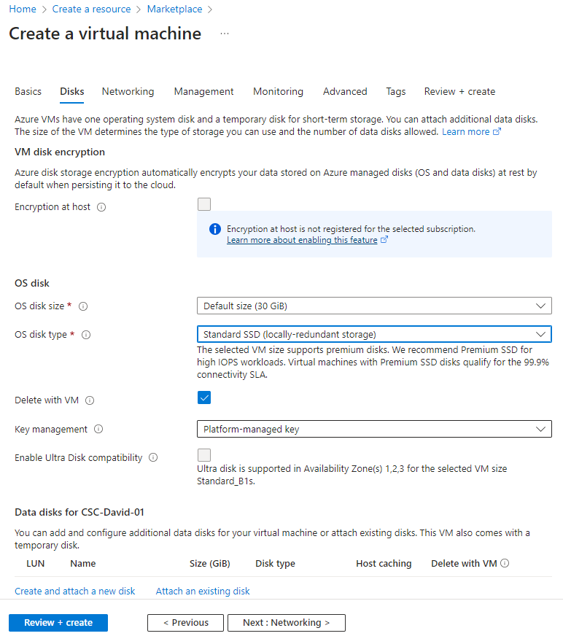

- Alles standaard laten staan, behalve:
  - Delete public IP and NIC when VM is deleted: Geselecteerd
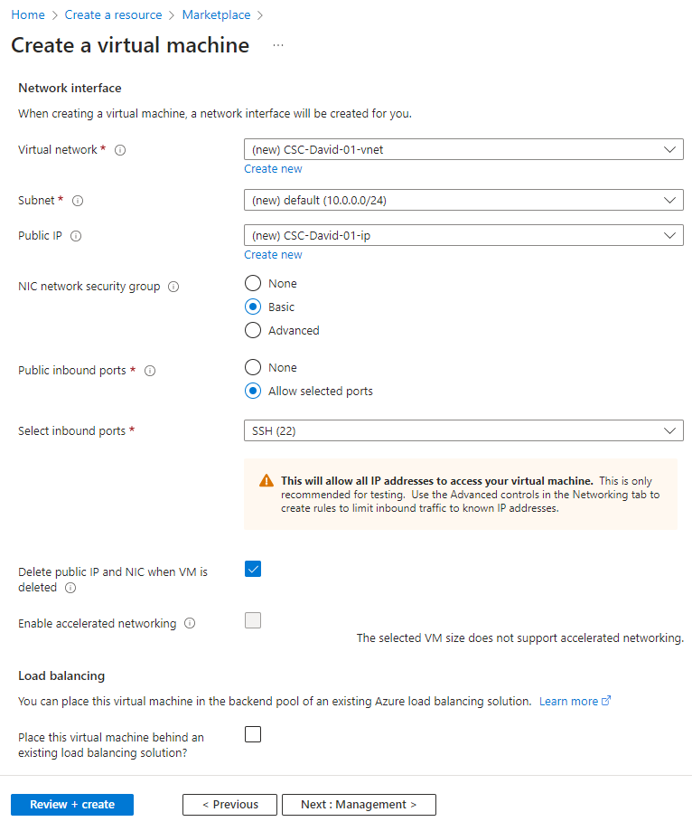

- Alles standaard laten staan, behalve:
  - Auto-shutdown
    - Enable auto-shutdown: Geselecteerd
    - Shutdown time: 7:00:00 PM
    - Time zone: UTC
    - Notify before shutdown: Geselecteerd
    - Email: <mail-adres HU van student>
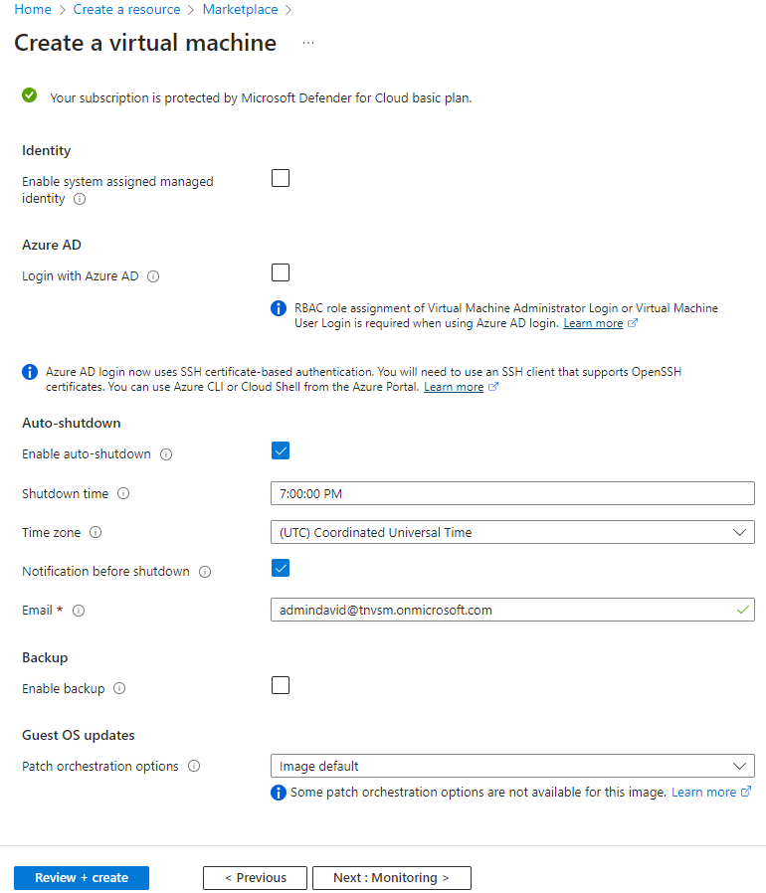

- Alles standaard laten staan, behalve:
  - Boot diagnostics: Disable
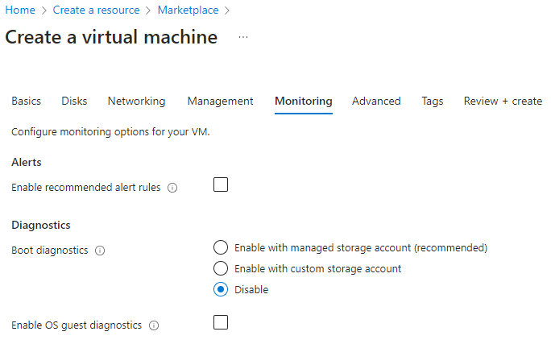

- Alles standaard laten staan
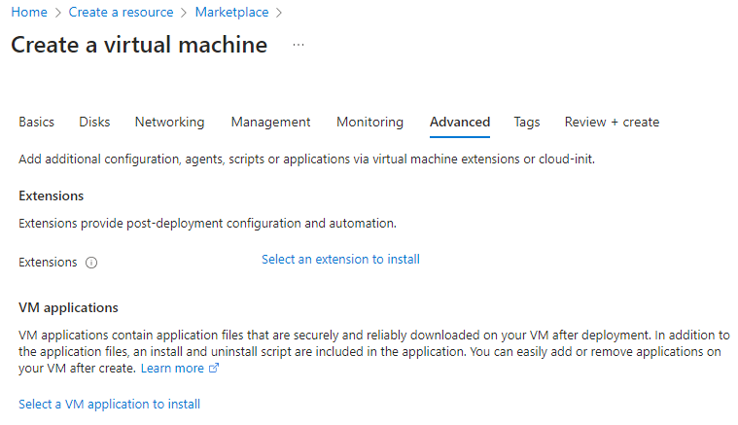

- Alles standaard laten staan
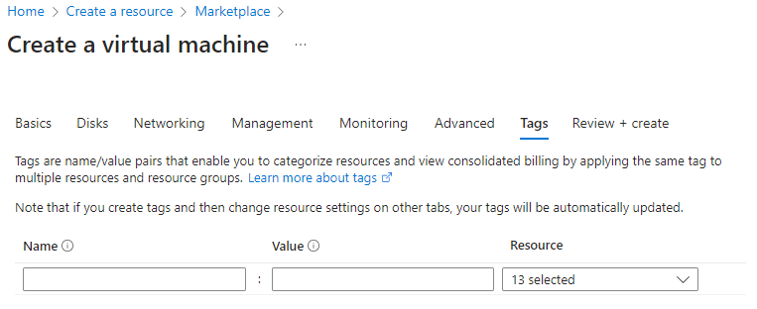

- Zie het overzicht en click op Create
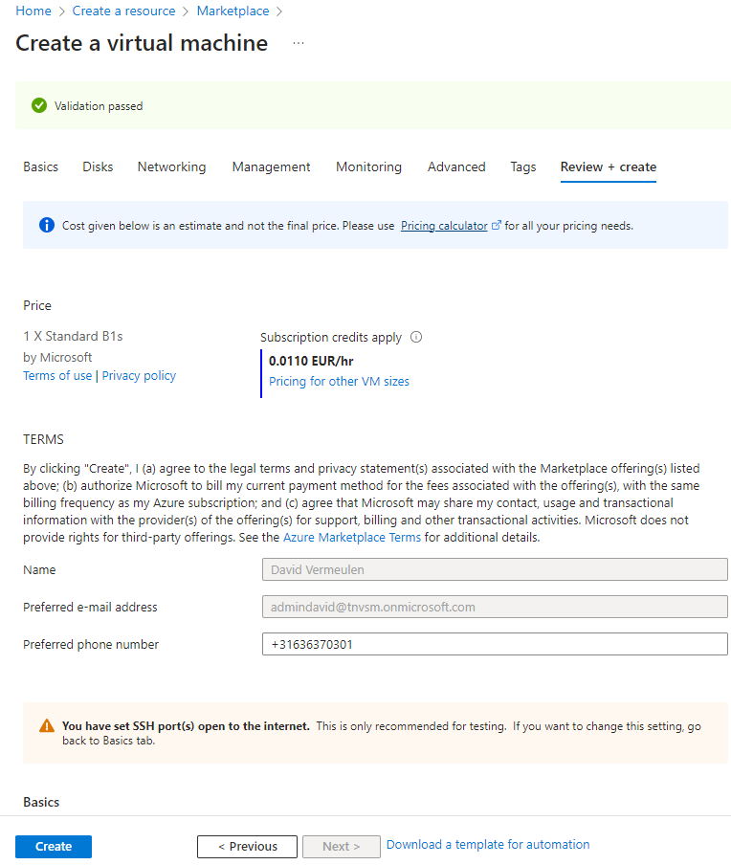

- Hierna wordt de server opgebouwd
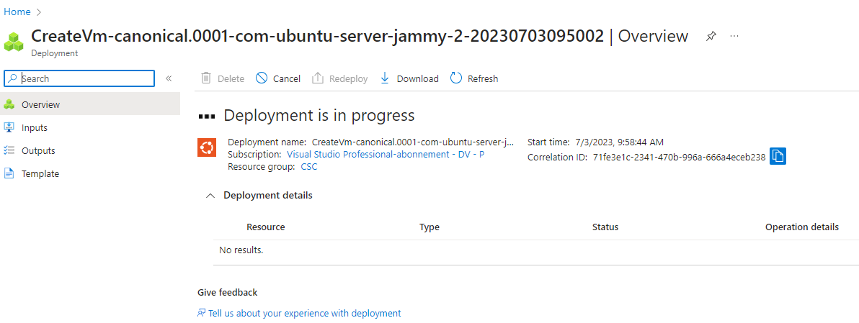

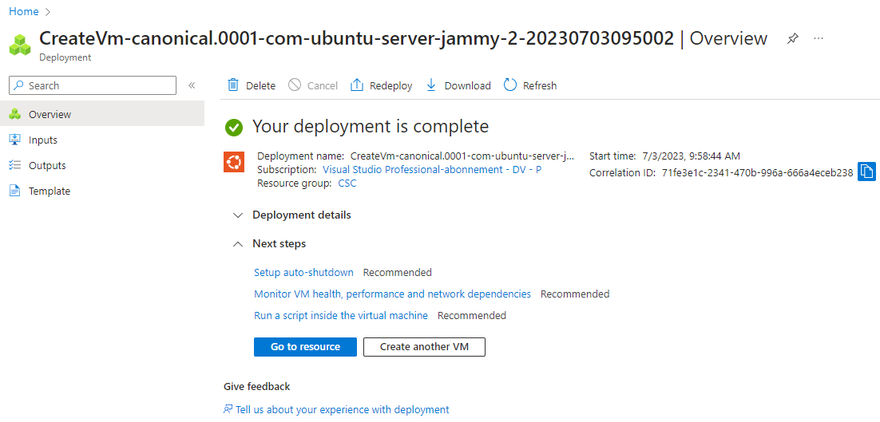

- Go to resource
- Kopieer het Public IP address
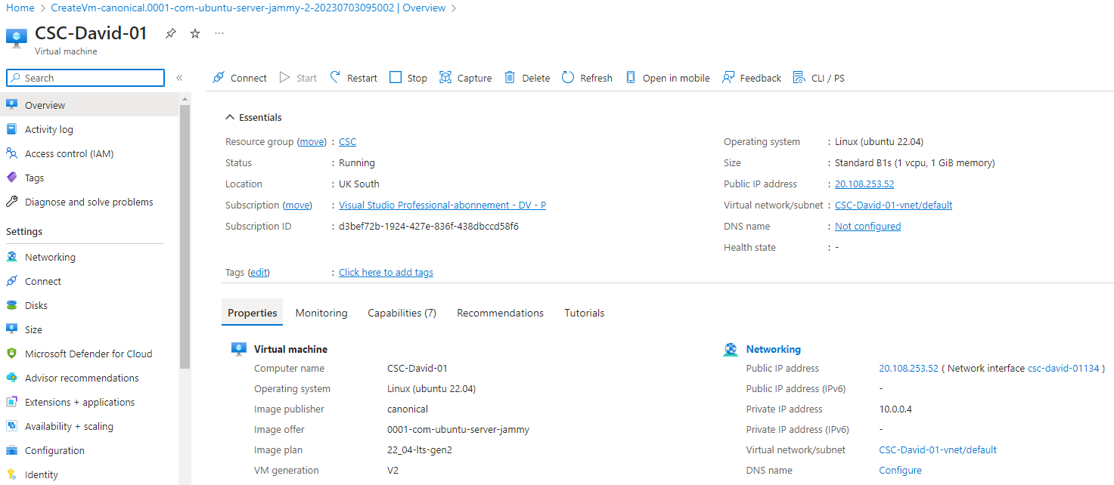

- Start Putty
- Maak verbinding met de server via SSH
